网页聊天室层次架构

- 所需层次分析
·我们以网页界面向用户展示其所需要的功能，因此需要一个展示层
·用户的聊天信息的转发，用户登录和注册等业务处理由服务器处理，因此需要一个业务逻辑层
·用户注册好的用户名和密码以及用户的聊天记录都需要数据库存储，因此需要一个数据层。由此我们可设计一个三层架构。

※三层架构介绍
三层架构就是将整个应用划分为展示层UI、业务逻辑层BLL、数据层DAL。区分层次的目的是实现“高内聚、低耦合”。
·展示层：展示给用户的界面。
·业务逻辑层：针对具体问题的操作。
·数据层：直接操作数据库。

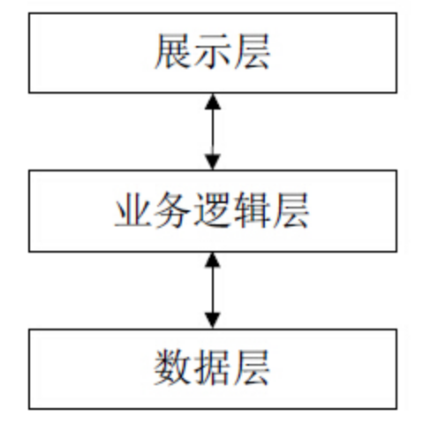

※展示层
这是位于最上的层，距离用户最近。在此层提供了交互操作的界面，显示数据和用户输入的数据。
本层实现功能：·接收用户请求，将信息转发到后台服务器端
·实时解析服务器发送来的信息列表
- 数据层
功能主要是访问数据库，可以访问数据库系统、文件、文本等。在这层实现对数据表的各种操作，如select,insert,update,delete。
本层实现功能：·存储用户信息和用户的聊天记录
·存储对数据的操作

- 业务逻辑层
·这一层是系统架构中体现核心价值的部分。关注点主要集中在业务规则的定、业务流程的实现和与业务需求有关的系统设计，与系统所应对的领域（Domain）逻辑有关。
·业务逻辑层位于展示层和数据层之间，起到数据交换中承上启下的作用。它对于数据层是调用者，对于展示层是被调用者，三层架构是向下依赖的，因此扮演不同角色的业务逻辑层需要实现依赖关系的解耦。
本层实现功能:·接收展示层用户的请求
·控制应用进程
·通过数据层完成数据的读取操作

